**Муниципальное общеобразовательное учреждение**

**«Осьминская средняя общеобразовательная школа»**

**Лужского муниципального района Ленинградской области**

**Краткосрочный интегративный поисковый проект по краеведению**

**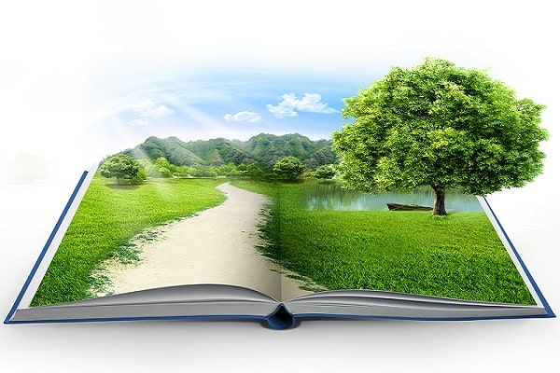«У каждого родные есть места…»**

**Подготовила:**

**учитель начальных классов МОУ «Осьминская СОШ»**

**Смирнова Светлана Фёдоровна**

**2022 год**

**Актуальность проекта, правовое обоснование**

Чувство патриотизма многогранно по содержанию. Трепетные и самые нежные воспоминания детства связаны у нас с родительским домом. Это место, где тебя любили и понимали, где жили самые дорогие для тебя люди - мама и папа. Это твоя «малая родина». Постепенно расширяясь, эта любовь переходит в любовь к родной стране, к её истории, прошлому и настоящему, ко всему человечеству.

Сегодня наше общество нуждается в поддержке культурно-исторического сознания, так как остро ощущается духовный кризис молодого поколения. Первостепенная задача учителей - воспитание патриотизма. Краеведение является фундаментом патриотического воспитания. Необходимость развития интересов школьников в области краеведения связана с социальным запросом общества: чем полнее, глубже, содержательнее будут знания детей о родном крае и его лучших людях, природе, традициях, тем более действенными окажутся они в воспитании любви к нашей большой и малой Родине.

О важности данной проблемы говорится в целом ряде документов, в том числе, в Законе Российской Федерации “Об образовании в РФ”, один из целевых ориентиров которого направлен на защиту национальных культур и региональных культурных традиций.

В “Национальной доктрине образования в Российской Федерации” подчеркивается, что система образования призвана обеспечить “историческую преемственность поколений, сохранение, распространение и развитие национальной культуры, воспитание бережного отношения к историческому и культурному наследию народов России”. Указом Президента Российской Федерации от 7 мая 2018 года № 204 «О национальных целях и стратегических задачах развития Российской Федерации до 2024 года» заложены основы Национального проекта «Образование». Достижение целей этого национального проекта возможно только в результате консолидации всего общества, государственных и общественных структур, а значит диалога семьи и образовательных организаций, эффективного вовлечения родителей в образовательную деятельность. Среди целевых показателей Указа Президента Российской Федерации № 474 от 21 июля 2020 года «О национальных целях развития России до 2030 года» указано «создание условий для воспитания гармонично развитой и социально ответственной личности на основе духовно-нравственных ценностей народов Российской Федерации, исторических и национально-культурных традиций». Достижение этого показателя невозможно представить без заинтересованного, конструктивного участия родителей (законных представителей) в процессах обучения и воспитания детей. В Правилах осуществления просветительской деятельности Постановления правительства РФ от 1 июля 2022 г. № 1195 «Об утверждении правил осуществления просветительской деятельности» в п.4 и п.5 документа говорится о том, что«содержание просветительской деятельности должно содействовать взаимопониманию и сотрудничеству между людьми, народами независимо от расовой, национальной, этнической, религиозной и социальной принадлежности, учитывать разнообразие мировоззренческих подходов, способствовать реализации права на свободный выбор мнений и убеждений, обеспечивать развитие способностей человека, формирование и развитие его личности в соответствии с традиционными российскими духовно-нравственными ценностями и требованиями законодательства Российской Федерации». Исходя из этого, данный проект должен быть реализован с просвещением и поддержкой родительского сообщества. Проблема частичной утраты своего культурно-исторического самосознания школьниками ощущается достаточно часто и поэтому тема проекта считается актуальной.

В связи с указанной проблемой разработан данный проект, определены цель, объект, предмет исследования.

**Обоснование необходимости проекта**

 Память народа непреходящая ценность. Она передаётся от одного поколения другому, знаменуя собой продолжение жизни, продолжение традиций и обычаев народа, продолжение его истории. При этом краеведение является источником пробуждения к историческому прошлому своей страны, своего народа. Использование краеведческого материала необходимо для более полного понимания прошлого своей Родины. Роль краеведения в воспитательном процессе велика. Изучение истории и культуры малой Родины способствует формированию у детей чувства патриотизма, ответственности, любви к родной стране. Только воспитание на примере того, что находится рядом, что можно увидеть, услышать, потрогать, что доступно не на подвиге в масштабах огромной страны, а на подвигах и делах своих земляков, своих бабушек и дедушек даст реальные плоды.

**Цель проекта** - воспитание у обучающихся патриотизма через изучение истории, традиций и культуры родного края

**Задачи:**

* изучить историческое прошлое и настоящее родного поселка, краеведческий материала о родном крае;
* развивать познавательную активность и творческие способности обучающихся через включение в содержание уроков краеведческого материала;
* привлекать обучающихся к научно-практической и исследовательской деятельности, изучив способности каждого участника проекта
* описать и обобщить собственный опыт.

**Гипотеза** – если обучающиеся будут изучать историю своей малой Родины, то это станет фундаментом патриотического воспитания и будет способствовать повышению уровня образования и воспитания общей культуры школьников.

**Объект исследования** – становление патриотического воспитания в контексте краеведческого образования.

**Предмет исследования** - теоретические основы и практика реализации школьного краеведческого образования.

**Участники проекта:** учитель начальных классов МОУ «Осьминская СОШ» (Смирнова С.Ф.), обучающиеся 2 класса, родители, сотрудники школы.

**Стратегия и механизм данного проекта** вытекают из цели и задач, которые были определены:

* Выявление возможностей интегрированных уроков для приобщения обучающихся к изучению родного края. Знакомство с опытом работы коллег, методической литературой, интернет-ресурсами по данной проблеме.
* В механизме разработка и апробация уроков, классных часов, викторин и бесед по темам, а также выполнение творческих работ обучающихся.
* Описание и обобщение опыта.

**Формы работы**:

* классные часы;
* интервьюирование;
* беседы, викторины;
* исследовательская деятельность;
* коллективные творческие дела;
* экскурсии.

**Место реализации:**МОУ «Осьминская средняя общеобразовательная школа»

**Сроки реализации проекта:**12.09.2022 г. - 16.09.2022 г.

**Продукты проекта (см. ПРИЛОЖЕНИЕ):**

* конспект комбинированного урока по теме «Закрепление знаний. Решение задач» (2 класс) с использованием ИКТ и элементами просветительской работы среди родителей;
* создание виртуальной доски Padlet как тела проекта, содержащего систематизированную информацию по краеведческой деятельности и просветительской работе среди родителей

**Методический паспорт проекта**

|  |  |
| --- | --- |
| **Структура** | **Содержание** |
| **Тема** | «У каждого родные есть места...» |
| **Руководители проекта** | Учитель начальных классов МОУ «Осьминская СОШ» Смирнова С.Ф. |
| **Адресация проекта** | Учителя начальных классов |
| **Участники проекта** | Обучающиеся 2 класса |
| **Цель проекта** | Воспитание у обучающихся патриотизма через изучение истории, традиций и культуры родного края, обогащение социального опыта как ценностной нормы патриотического воспитания |
| **Задачи проекта** | * изучить историческое прошлое и настоящее родного поселка, краеведческий материала о родном крае; * развивать познавательную активность и творческие способности учащихся через включение в содержание уроков краеведческого материала; * привлекать обучающихся к научно-практической и исследовательской деятельности, изучив способности каждого участника проекта * описать и обобщить собственный опыт |
| **Типовые особенности проекта, формат проекта** | * По месту - школьный * По масштабу субъекта – коллективный * По времени- краткосрочный * По территории распространения: внутришкольный * По содержанию —межпредметный, интегративный * По характеру приоритетной деятельности — исследовательский, поисковый |
| **Ожидаемые результаты реализации проекта** | Реализация данного проекта предполагает сформировать у участников проекта:   * Систему краеведческих знаний * Высокий уровень мотивации исследования родного края, изучение исторического прошлого своей малой родины и России в целом * Уважительное и бережное отношение к культуре и природе родного края и страны * Интерес к познанию нового * Стремление к самовыражению и самореализации * Инициативность и творчество * Организованность и требовательность к себе |
| **Продукт проекта** | * конспект комбинированного урока по теме «Закрепление знаний. Решение задач» (2 класс) с использованием ИКТ и элементами просветительской работы среди родителей **(см. ПРИЛОЖЕНИЕ)**; * создание виртуальной доски Padlet как тела проекта, содержащую систематизированную информацию по краеведческой деятельности и просветительской работе среди родителей |

**План реализации проекта**

|  |  |  |  |
| --- | --- | --- | --- |
| **Дата** | **Тема** | **Форма проведения** | **Цели, задачи** |
| **12.09** | История родного поселка (города/села | Викторина в формате «Что? Где? Когда?» | Краеведческая викторина (далее викторина) проводится с целью активизации исследовательской деятельности обучающихся, пробуждения патриотического и гражданственного начала, привития детям навыков и приемов самостоятельной  деятельности, расширения и углубления знаний об истории родного края.  **(см. Рис 1)** |
| **13.09** | История моей семьи в истории трудовой славы родного края | Беседа | Беседа организуется с целью создания условия для развития интереса к своей Родине, расширения представлений о родном крае, воспитания уважительного отношение друг к другу. В ходе беседы обучающиеся учатся составлять связный рассказ, вступать в диалог, делиться переживаниями и радостями своей семьи, создаются условия для формирования чувство патриотизма. |
| **14.09** | «Как жили наши предки» | Экскурсия | В ходе экскурсии обучающиеся знакомятся с экспозициями школьного музея, что способствует развитию коммуникативных компетентностей, расширению кругозора и познавательных интересов, воспитанию духовно-нравственных и патриотических чувств. **(см. Рис.2, Рис. 3, Рис. 4)** |
| **15.09** | «Я знаю каждую тропинку…»  Работа с доской Padlet вне школы | Самостоятельное изучение материала | Развивать и закреплять умение чувствовать себя комфортно в цифровой среде и быть способным к объективной оценке получаемой информации. |
| **16.09** | «Осень в Осьмино» | Прогулка-наблюдение | Организовывать практическую деятельность в природе, развивать стремление к познанию, наблюдательность, любознательность, умение ориентироваться на местности,  формировать правильные представления и понятия об окружающем мире, умение правильно вести себя в природе, активизировать самостоятельную деятельность детей, воспитывать чувства патриотизма, коллективизма, товарищества, бережное отношение к природе, обеспечивать двигательную активность детей на воздухе. **(см. Рис.5)** |

**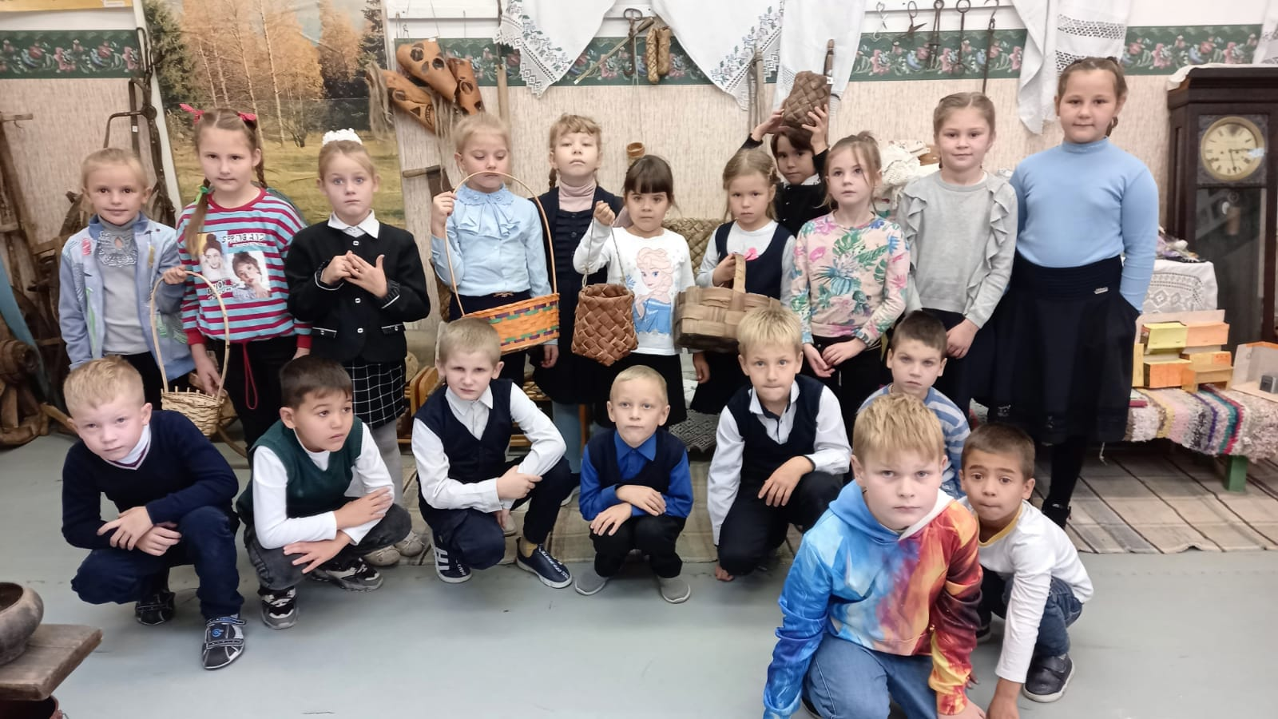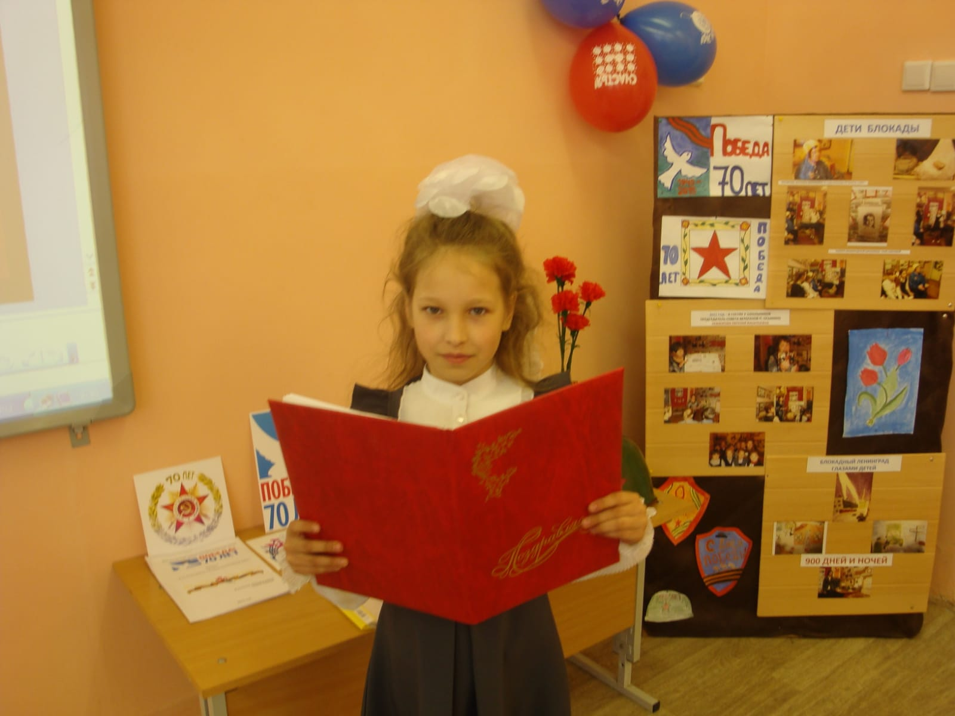Рис.1**

**Рис. 2**

**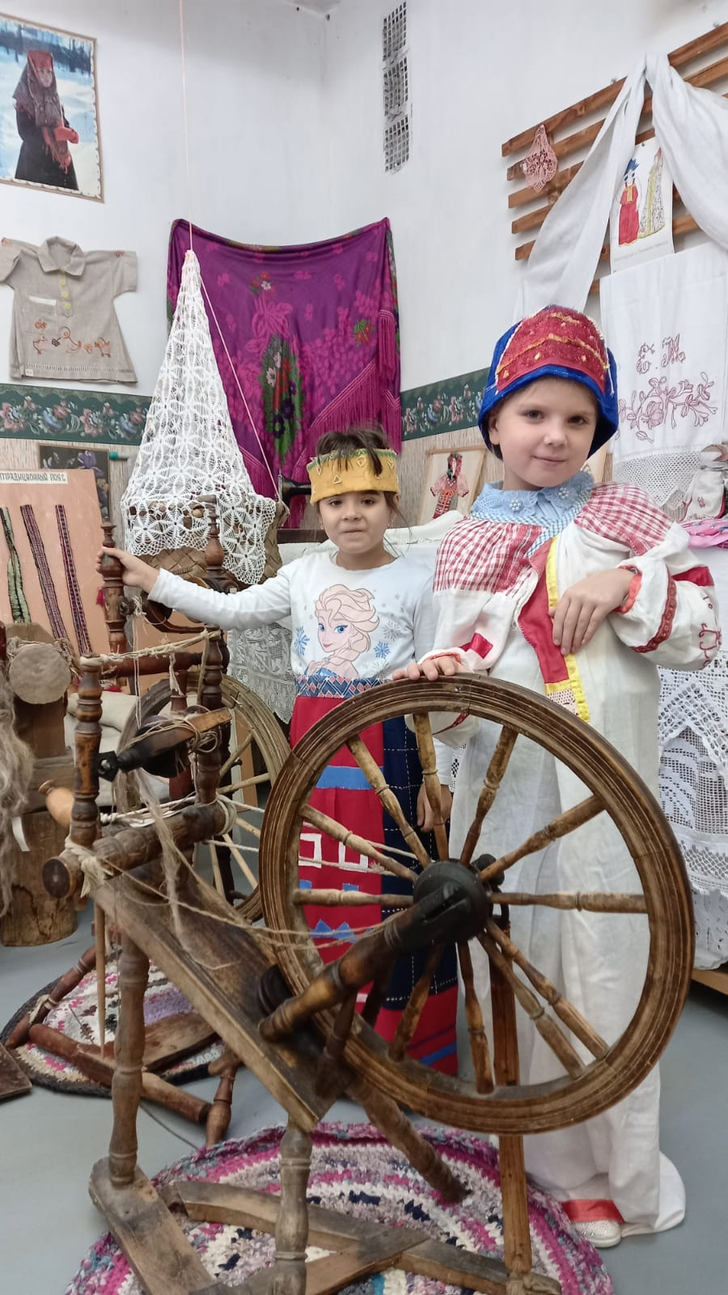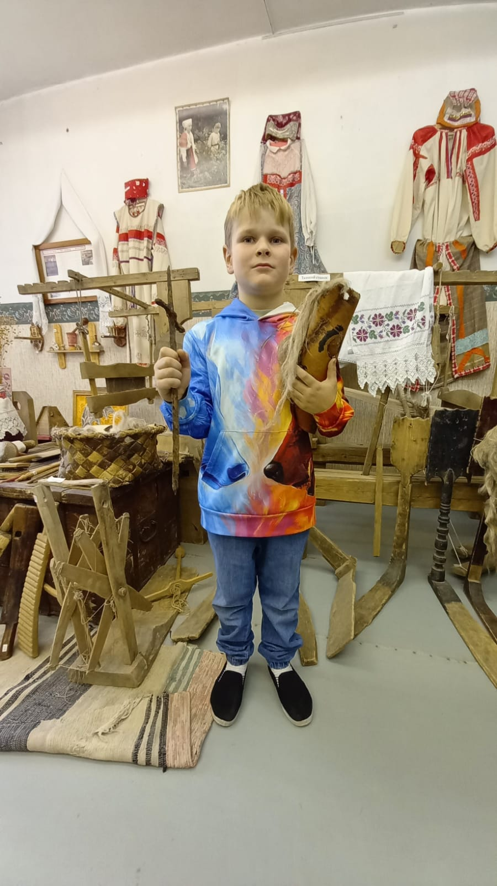**

**Рис. 3 Рис.4**

**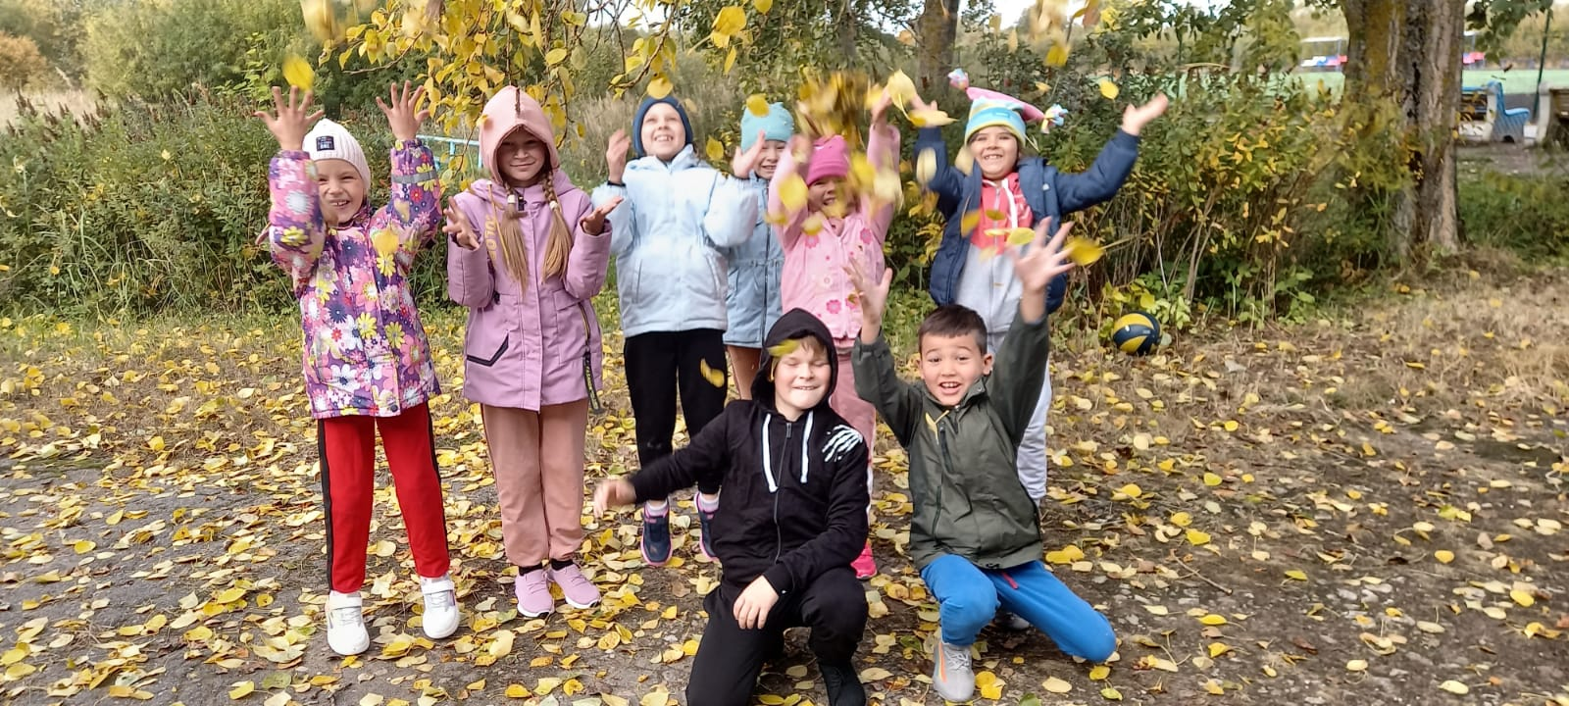**

**Рис. 5**

**ПРИЛОЖЕНИЕ**

Муниципальное общеобразовательное учреждение

«Осьминская средняя общеобразовательная школа»

Лужского муниципального района Ленинградской области

**Конспект комбинированного урока по теме**

«Закрепление знаний. Решение задач»

(2 класс)

Подготовила:

Учитель начальных классов

С.Ф. Смирнова

2022 г.

**Конспект комбинированного урока по теме**

**«Закрепление знаний. Решение задач» (2 класс)**

**с использованием ИКТ и элементами просветительской работы среди родителей**

**Тема:** Закрепление знаний. Решение задач

**Тип урока:** комбинированный (математика + краеведение)

**Цель:** совершенствование вычислительных навыков и умения решать задачи

**Задачи:**

* отработать изученные вычислительные приемы;
* закрепить умение решать задачи разными способами;
* развивать логическое мышление, умение рассуждать;
* учить планировать, контролировать и оценивать учебные действия в соответствии с поставленной задачей и условиями её реализации, определять наиболее эффективные способы достижения результата;
* формировать активность детей на уроке, навыки самостоятельной работы;
* формировать чувства любви и уважения к родному краю, к людям, населяющим этот край;
* формировать средствами краеведческого материала целостного взгляда на родной край.

**Планируемые результаты:**

**Предметные:**

* развивать математическую речь, логическое и алгоритмическое мышление, воображение;
* использовать приобретённые математические знания для описания и объяснения окружающих предметов, процессов, явлений, а также для оценки их количественных и пространственных отношений.

**Метапредметные:**

**Регулятивные:**

* принимать и сохранять в течение урока учебную задачу;
* планировать свою учебную деятельность и находить под руководством учителя различные варианты решения.

**Познавательные:**

* осуществлять поиск закономерностей, выявлять их;
* формировать умение высказать своё предположение и умение ориентироваться в своей системе знаний.
* формировать чувство патриотизма посредством использования на уроках математики информации о людях, прославивших наш край.

**Коммуникативные:**

* продолжить развивать у учащихся умение вести диалог с учителем;
* отстаивать свою точку зрения, приводить доказательства;
* задавать существенные вопросы для организации собственной деятельности и сотрудничества.

**Личностные:**

* развивать положительное отношение к математике, проводить самооценку своей деятельности на уроке;
* воспитывать доверительные отношения, чувства взаимопомощи и поддержки.

**Направить работу на:**

* воспитание художественно-эстетического вкуса, эстетических потребностей, ценностей и чувств на основе опыта краеведческой деятельности;
* развитие этических чувств, доброжелательности и эмоционально-нравственной отзывчивости, понимания и сопереживания чувствам других людей;
* формирование уважительного отношения к иному мнению, истории и культуре своего народа и других народов, живущих рядом.

**Оборудование:** мультимедийное оборудование, набор фотографий с изображением достопримечательностей края.

Дерево успеха **(см. Приложение 6)**. Каждый листочек имеет свой определенный цвет: зеленый — все сделал правильно, желтый — встретились трудности, красный — много ошибок. Каждый ученик наряжает свое дерево соответствующими листочками.

**Ресурсы:**

* видеохостинг YouTube (размещение и хранение видеозаписей «Физкультминутка», «Зрительная гимнастика»)
* виртуальная платформа Padlet c просветительской информацией для родителей и детей

**Структура урока:**

1.Мотивация

2. Актуализация знаний и фиксация индивидуальных затруднений

3. Минутка чистописания.

4. Актуализация опорных знаний. Поиск решения. Работа в группах.

5.Физкультминутка.

6. Решение задач.

7. Зрительная гимнастика.

8. Рефлексия.

Дифференцированная работа на уроке заключается в том, что обучение каждого обучающегося на уровне его возможностей, способностей, особенностей.

**Ход урока**

**1.Мотивация (самоопределение) к учебной деятельности**

**Цель:** активизация учащихся.

**Коммуникативные УУД:**

* уметь оформлять свои мысли в устной форме, уметь слушать и понимать речь других.

**Познавательные УУД:**

* уметь ориентироваться в своей системе знаний: отличать новое от уже известного с помощью учителя.

**Учитель:**

-Мы начинаем урок математики. Как вы думаете: для чего нужна математика?

**Ученики:**

-Тренирует память, закаляет характер, ни одна профессия не обходится без знаний математики, без математики не обходится ни одно новое открытие…

**Учитель:**

-Великий русский учёный М. Ломоносов сказал: «Математику уже затем учить надо, что она ум в порядок приводит», а Суворов – великий полководец, не потерпевший ни одного поражения, заметил: «Математика – гимнастика для ума». Предмет настолько серьёзен, что полезно не пропустить случая сделать его занимательным. Вот в этом вы мне и поможете сегодня.

**2. Актуализация знаний и фиксация индивидуальных затруднений**

**Цель:** подготовка учеников к работе, восприятию нового материала, актуализация их умении и навыков.

**Регулятивные УУД:**

* уметь проговаривать последовательность действий на уроке, высказывать своё предположение.

**Познавательные УУД:**

* уметь ориентироваться в своей системе знаний: отличать новое от уже известного с помощью учителя.

**Учитель:**

-Мы отправимся в удивительное путешествие по нашей стране, которая называется ….

**Ученики:**

- Россия.

**Учитель:**

-Попробуйте сформулировать задачи такого необычного урока.

**Ученики:**

- Больше сведений получить о нашем крае; научиться правильно и быстро считать, решать задачи разного типа, быть дружными. И в учебе, и в других жизненных ситуациях важно знать историю своего края, при этом развивать и свои математические способности.

**Учитель:**

-Я желаю вам успехов и интересного путешествия!

**3. Минутка чистописания**

**Цель:** формирование графически правильного, чёткого письма цифр, воспитание аккуратности, добросовестности.

**Учитель:**

-В нашем классе 11 девочек и 5 мальчиков. Сколько детей отправится в путь?

**Ученики:**

-16

**Учитель:**

-Дайте характеристику числу 16.

**Ученик:**

-16- двузначное число, содержит 1 десяток и 6 единиц.

**Учитель:**

- На сколько больше в этом числе единиц, чем десятков? Скажите правило.

**Ученик:**

- В числе 16 на 5 больше единиц, чем десятков. Чтобы узнать на сколько одно число больше или меньше другого, надо из большего вычесть меньшее.

**Учитель:**

- Пропишите число 16, соблюдая правила каллиграфии.

**Дети пишут в тетрадях**

**Учитель:**

- Оцените свою работу и выберите первый листок для берёзки.

**4. Актуализация опорных знаний. Поиск решения. Работа в группах**

**Учитель:**

- Чтобы узнать, откуда начнётся наше путешествие, решите примеры.

Соотнесите букву с ответом.

Задание на карточке.

|  |  |  |  |  |  |
| --- | --- | --- | --- | --- | --- |
| ь | и | н | м | о | с |
| 7 | 6 | 9 | 13 | 8 | 11 |

ОСЬМИНО

|  |  |
| --- | --- |
| 14-6 | о |
| 6+5 | с |
| 4+3 | ь |
| 14-1 | м |
| 15-9 | и |
| 3+3+3 | н |
| 18-10 | о |

**Учитель:**

-Но до школы некоторым детям надо ещё добраться. Соне, Наде ехать определённое количество километров. Сосчитайте:

14-1-3+2+4=16км **(проверка с доски)**

Учитель:

-А как же можно получить число 16? Ведь расстояние между деревнями разное.

**Устный счёт.**

(дети записывают ответы)

- Если 10 уменьшить на 7, то получится расстояние, которое проедут Малик и Оля. Запишите ответ. (3)

- А Ариана из деревни Чудиново проедет на 4 км больше (7)

- В Осьмино сколько многоэтажных домов? (6)

- Найдите разность чисел 15 и 10 (5)

- Сколько сторон у трёх треугольников (9)

- 10 см - это сколько дм? (1)

- Сколько этажей в нашей школе? (3)

- Сколько конфеток можно купить в «Пятерочке» на 15 рублей, если 1 штука стоит 5 рублей (3)

Сосчитайте и запишите ответы.

(примеры на экране)

10-5

18-10

12-8

5+3

**Учитель:**

-На одной из карточек с изображением главной улицы в Осьмино – ответы арифметического диктанта. Проверьте.

(дети проверяют и украшают берёзку**)**

**Учитель:**

- Найдите три слагаемых, которые в сумме дают результат 16 (обводят цветными карандашами)

3 9 5

7 1 8

6 3 4

5 3 8

(3,7,6) (7,6,1) (7,1,8) (5,3,8)

**Учитель:**

- Оцените свои успехи данного этапа.

**5.Физкультминутка.**

**Цель:** снятие психоэмоционального напряжения у ребенка, обеспечение активного отдыха и повышение умственной работоспособности учащихся.

**1 ученик:**

Раз, два, три, четыре

Будем всех сильнее в мире.

**2 ученик:**

Будем мир мы защищать,

Будем маму обнимать.

**3 ученик:**

На носочки встанем,

Солнышко достанем.

**Все:**

До пяти считаем,

Дружно приседаем.

Ура!

**Учитель:**

-А сейчас пересядем в транспорт.

Что за чудо — жёлтый дом!

Ребятишек много в нём.

Носит обувь из резины

И питается бензином. (Автобус)

Отправимся в город Воинской славы - Лугу. **(Слайд, см. Приложение 1)**

**6. Решение задач.**

**Цель:** создание условий для развития умений решать задачи разными способами; формирование умения использовать различные формы записи условия задач, влияющих на ход решения.

**Учитель:**

- Решите предложенную вам задачу.

(задача на карточке)

До п. Толмачёво проедем 60 км. и останется ещё 12. Чему равно расстояние до Луги?

60+12=72км.

(проверка в парах путем составления и решения обратной задачи)

**Ученик:**

- От Осьмино до Луги 72 километра. Мы уже проехали 60 километров. Какое расстояние осталось проехать?

72-60=12 км.

**Учитель:**

-Юный экскурсовод Ульяна познакомит нас с памятным местом в Луге.

**Ульяна:**

-Недалеко от Луги расположен большой мемориальный комплекс, посвященный партизанам Ленинградской области, сражавшимся против немецких захватчиков.

На вершине холма есть мемориальный зал, рассказывающий о подвигах советских партизан. **(Слайд, см. Приложение 2)**

**Учитель:**

-Продолжим наше путешествие. Но уже на другом виде транспорта.

Еду я по рельсам тоже,

И на поезд я похожа.

Только лечь нельзя уснуть–

Очень уж короткий путь! (Электричка)

-Приехали в славный город на Неве Санкт-Петербург. Слово Ульяне.

**Ульяна:**

- Город – герой Ленинград получил это звание в 1945 году. Это один из красивейших городов.

Государственный Эрмитаж, Большой Петергофский Дворец, [Государственный Музей-Заповедник Царское Село и многие другие замечательные достопримечательности останутся в сердце каждого человека, побывавшего в этом славном городе.](https://www.tripadvisor.ru/Attraction_Review-g811323-d2589533-Reviews-Tsarskoye_Selo_State_Museum_Preserve-Pushkin_Pushkinsky_District_St_Petersburg_No.html" \t "_blank) **[(Слайд, см. Приложение 3)](https://www.tripadvisor.ru/Attraction_Review-g811323-d2589533-Reviews-Tsarskoye_Selo_State_Museum_Preserve-Pushkin_Pushkinsky_District_St_Petersburg_No.html" \t "_blank)**

**[Учитель:](https://www.tripadvisor.ru/Attraction_Review-g811323-d2589533-Reviews-Tsarskoye_Selo_State_Museum_Preserve-Pushkin_Pushkinsky_District_St_Petersburg_No.html" \t "_blank)**

[-Решите задачу.](https://www.tripadvisor.ru/Attraction_Review-g811323-d2589533-Reviews-Tsarskoye_Selo_State_Museum_Preserve-Pushkin_Pushkinsky_District_St_Petersburg_No.html" \t "_blank)

В одном зале Эрмитажа 25 пейзажей, натюрмортов на 2 картины больше, а портретов на 5

меньше, чем натюрмортов. Сколько портретов в зале Эрмитажа?

(Прикидка ответа: установление границ искомого числа)

**Учитель:**

- Продолжим поездку.

Птица по небу летит,

Но крылом не шевелит.

Замечательный полёт

Совершает … (Самолёт)

Мы в столице нашей Родины – Москве.

**Ульяна:**

-Кремль – сердце Москвы. Кремль был крепостью. **(Слайд, см. Приложение 4)**

**Учитель:**

-Преодолейте такое серьёзное препятствие.

Задача. (на карточке с изображением Красной площади в Москве).

В старину глубина рва Московского Кремля была 9 м, что на 20 м меньше его ширины. Какова ширина рва? **(Слайд, см. Приложение 5)**

(Установление соответствия между числами, полученными в результате, и данными в условии)

**Учитель:**

- Молодцы! Сегодня вы очень много считали и писали, а глазам нужен отдых. Давайте посмотрим на красивую осень и осенние листочки.

**7. Зрительная гимнастика «Следи за листочком». Демонстрация экрана.**

**8. Рефлексия.**

**Цель:** осознание учащимися метода преодоления затруднений и самооценка ими результатов своей коррекционной (а в случае, если ошибок не было, самостоятельной) деятельности.

**Учитель:**

- Итак, наше путешествие подходит к концу. Подведите итоги своей работы.

Продолжите предложения. Поделитесь с нами своими успехами.

**Ученики:**

- Сегодня я узнал...

- Было трудно…

- Я понял, что…

- Я научился…

- Я смог…

- Было интересно узнать, что…

- Меня удивило…

- Мне захотелось…

**Учитель:**

-Закройте глазки, и мы с вами на волшебном ковре-самолёте перелетим в родной посёлок.

А в Осьмино мы посадим аллею из ваших замечательных белоствольных берёзок, на которых листочки больше зелёные. Ведь осень только в разгаре. Посмотрите - и солнце улыбается нам. Подарим и мы ему улыбку. Нам так его не хватает осенью.

**Ульяна:**

Люблю я Осьмино родное,

Люблю озёра и поля,

Леса, раздолье луговое -

Ведь это Родина моя!

**Учитель:**

-Спасибо за такое интересное путешествие. А чтобы вы больше узнавали об истории родного края – я раздам вам волшебные квадраты, которые дома при помощи маминого смартфона превратятся в увлекательную и полезную информацию. Отдыхайте!

(дети получают заранее распечатанные QR коды, являющиеся ссылкой на виртуальную платформу Padlet с информацией по краеведению).

**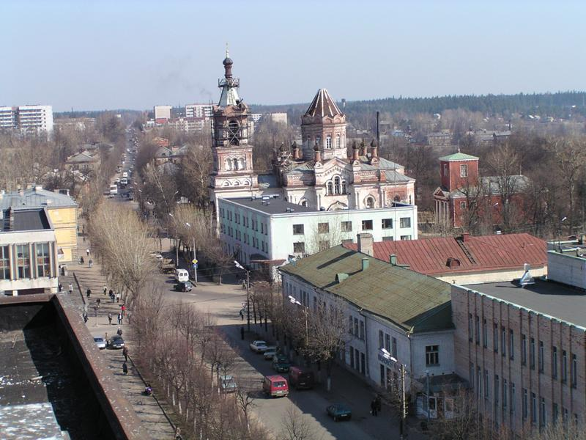Приложение 1**

**Приложение 2**

**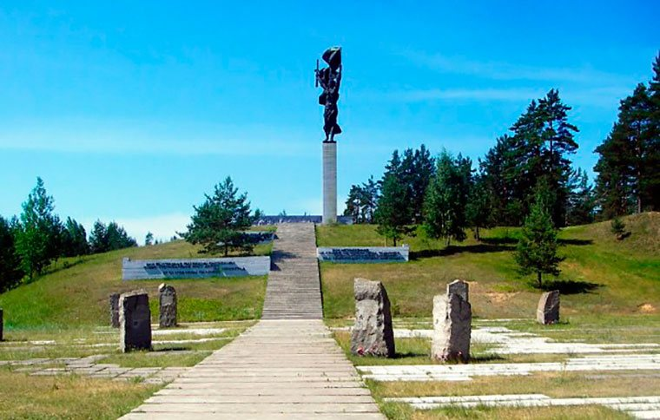**

**Приложение 3**

**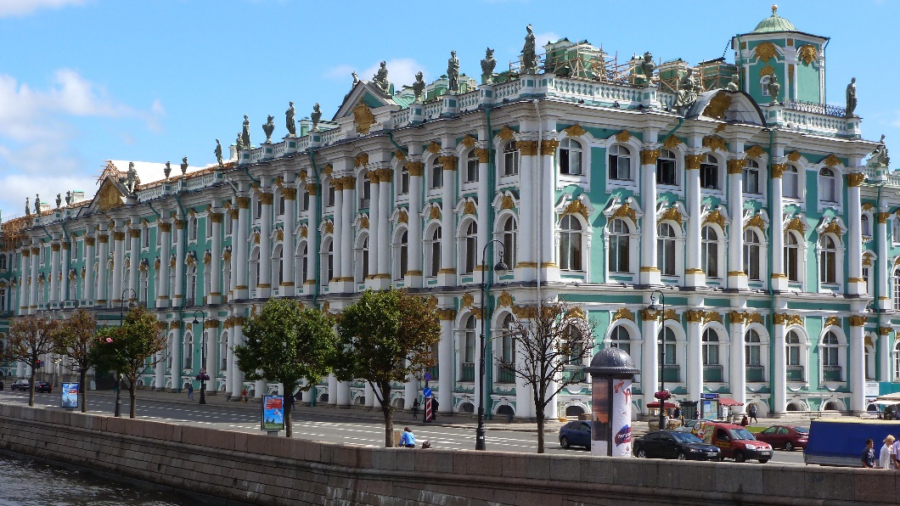**

**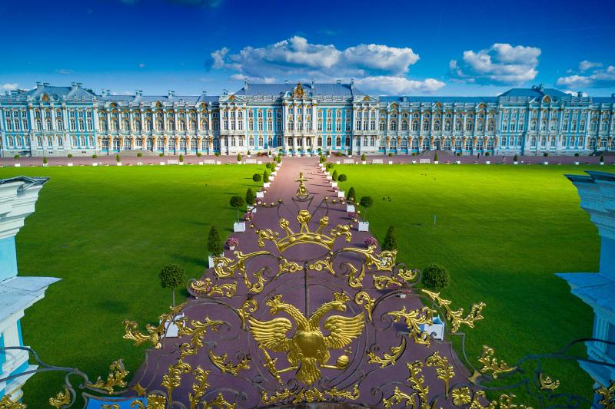**

**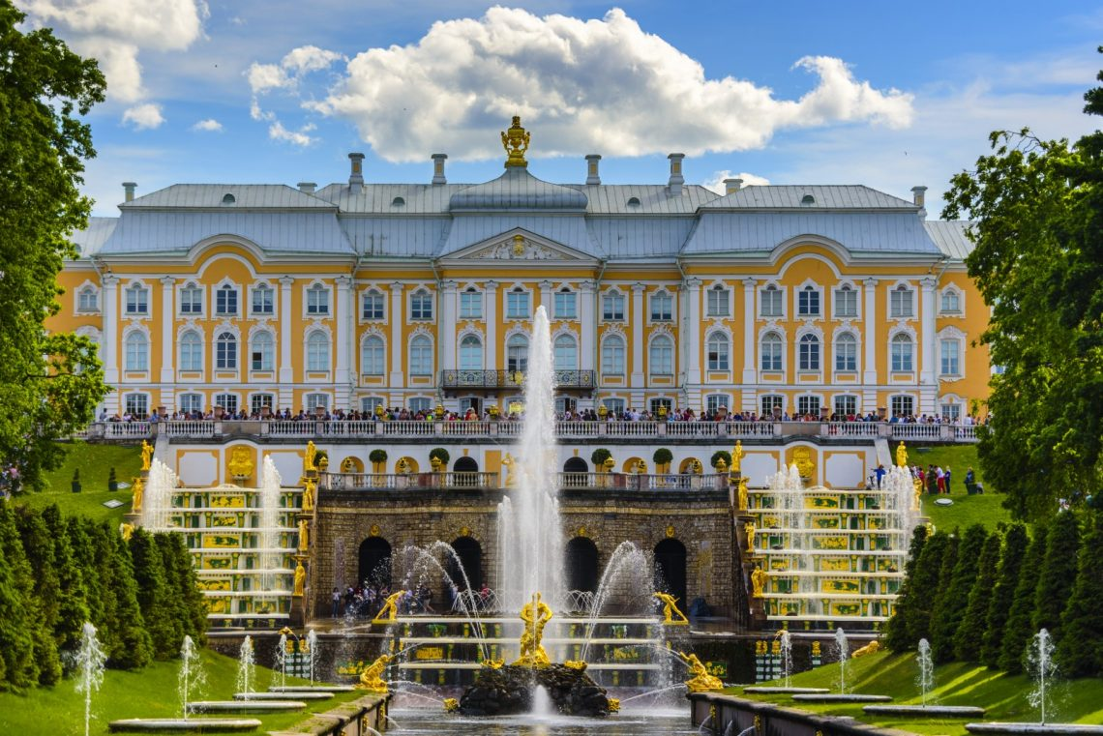**

**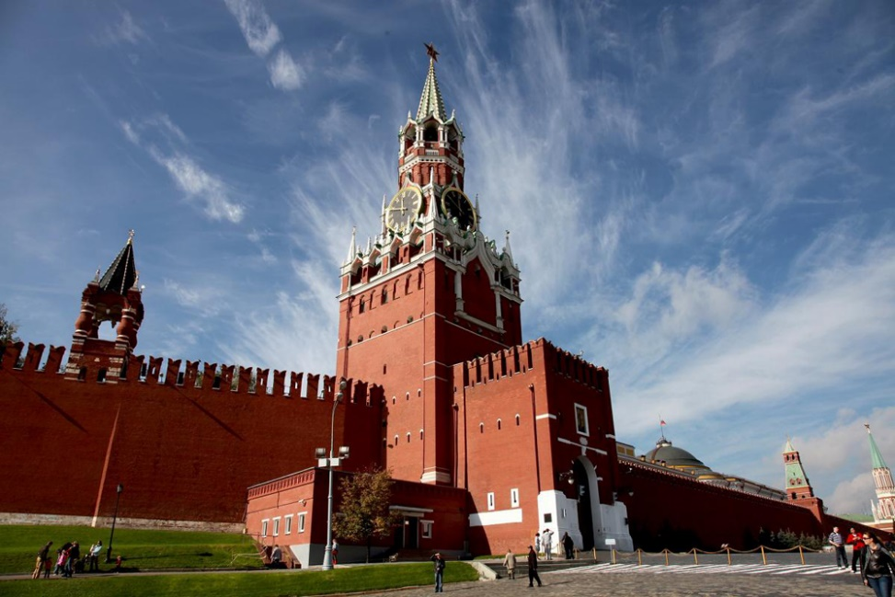Приложение 4**

**Приложение 5**

**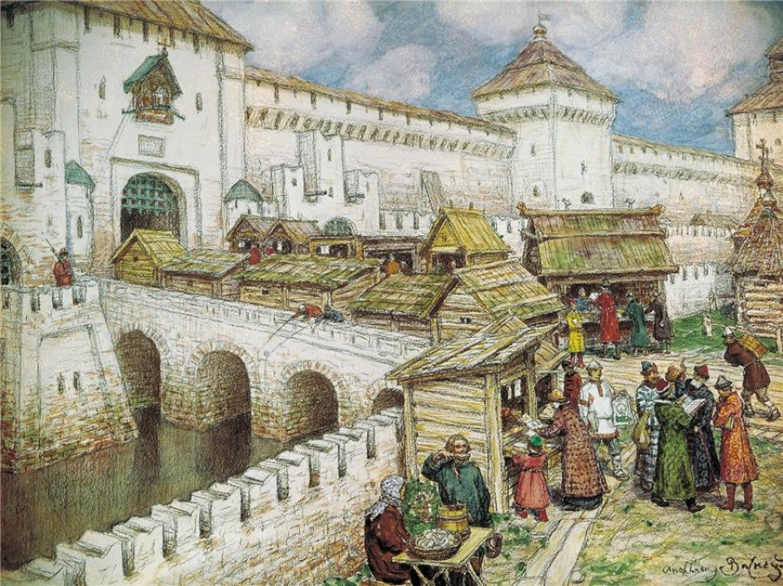**

**Приложение 6**

**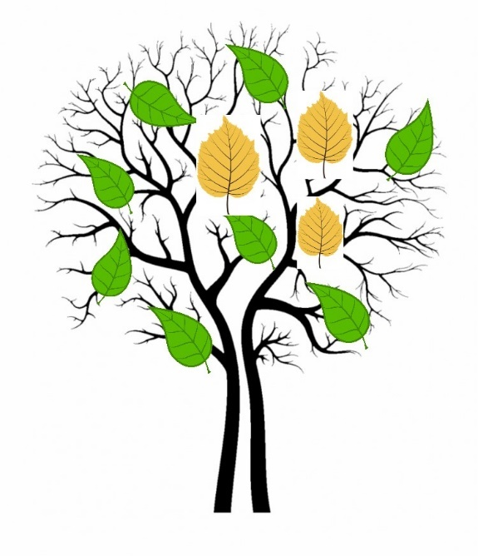**

**Список использованной литературы**

* Игнатьева, Г. А. Проектные формы учебной деятельности обучающихся общеобразовательной школы // Психология обучения. – 2013. - № 11. – С. 20-33
* Каримуллина, О. В. Развитие проектно-исследовательской деятельности учащихся // Управление качеством образования. – 2013. - № 6. – С. 59-65
* Колесникова И.А., Горчакова-Сибирская М.П. Педагогическое проектирование: учебное пособие для высших учебных заведений. - М.: издательский центр "Академия", 2005.
* Комиссарова, О. А. Оптимизация учебного процесса на основе метода проектов // Среднее профессиональное образование. – 2013. - № 2. – С. 15-18

**Список использованных интернет-источников**

* <https://cyberleninka.ru/>
* <http://e-koncept.ru/2017/770175.htm>
* <https://naukovedenie.ru/>